Проведены профилактические мероприятия по действиям в случае возникновения чрезвычайной ситуации в дошкольном образовательном учреждении Невьянска
01.03.2021
В день празднования Всемирного дня Гражданской обороны инструктором Невьянского районного отделения ВДПО Ириной Савиной совместно с сотрудниками 46 пожарно-спасательной части с воспитанниками и персоналом детского сада №13 «Журавушка» были проведены профилактические мероприятия по действиям в случае возникновения чрезвычайной ситуации.. Взрослые и дети уяснили для себя, что Гражданская оборона - это система мероприятий по подготовке и защите населения, материальных и культурных ценностей, возникающих при ведении военных действий, при возникновении ЧС природного и техногенного характера. В случае катастрофы или стихийного бедствия взрослые и дети должны чётко знать, как правильно действовать, куда идти и как оказать необходимую помощь себе, своим близким или пострадавшему человеку. В конкурсах и всевозможных состязаниях, проведенных по принципу «Обучая - развлекаем, развлекая - обучаем», с детьми и воспитателями детского сада отрабатывались навыки безопасного поведения при пожаре.
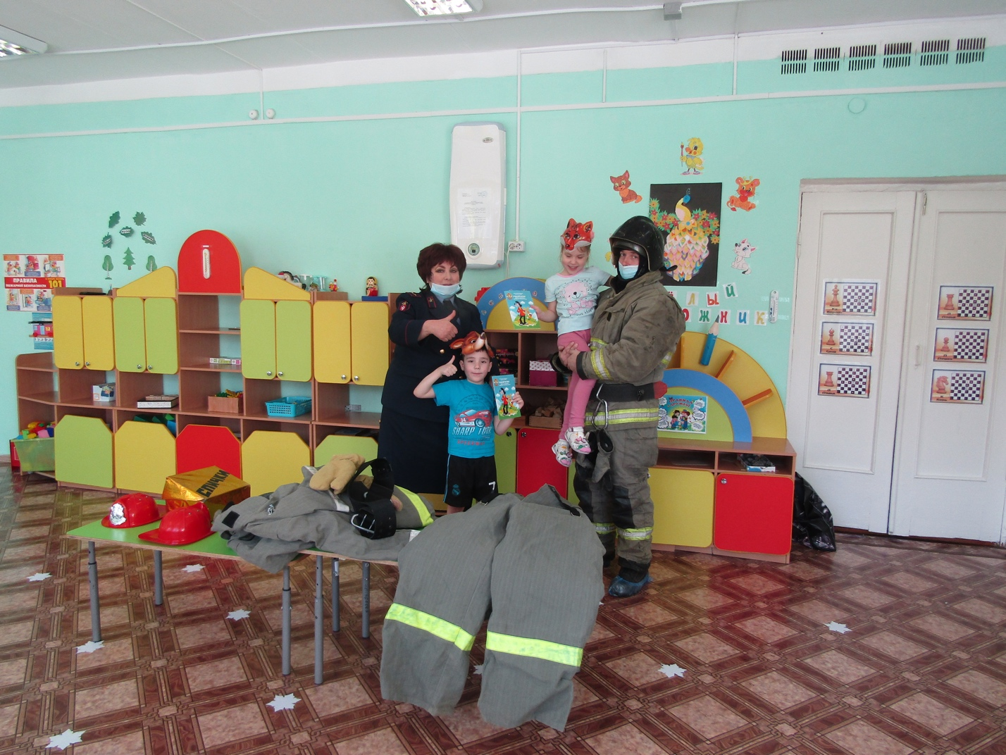

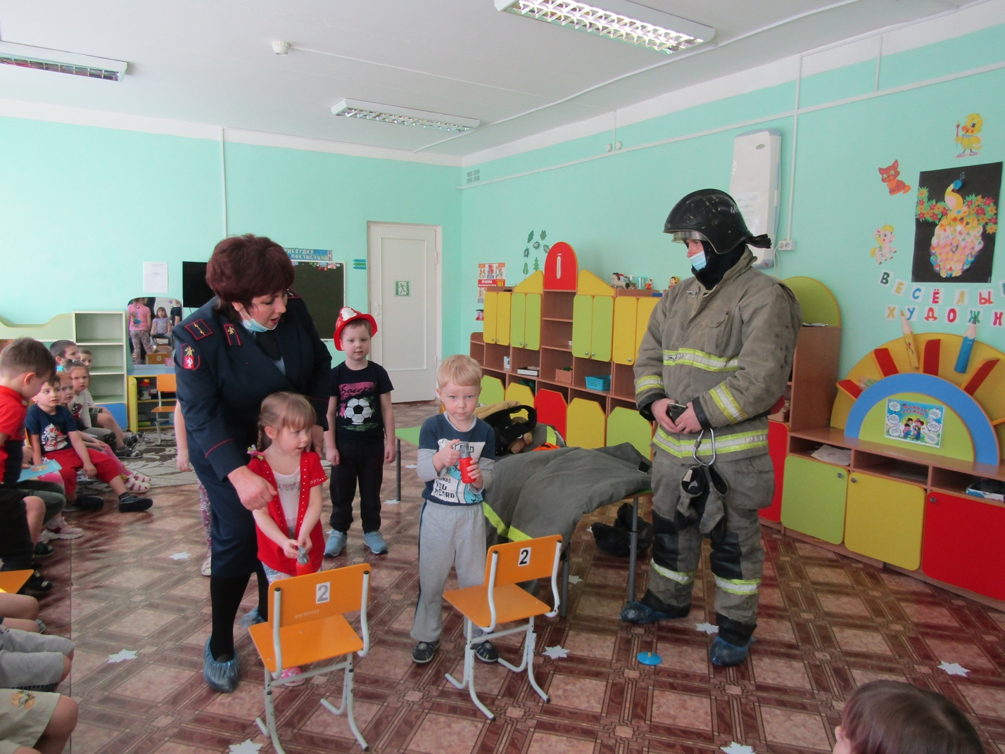

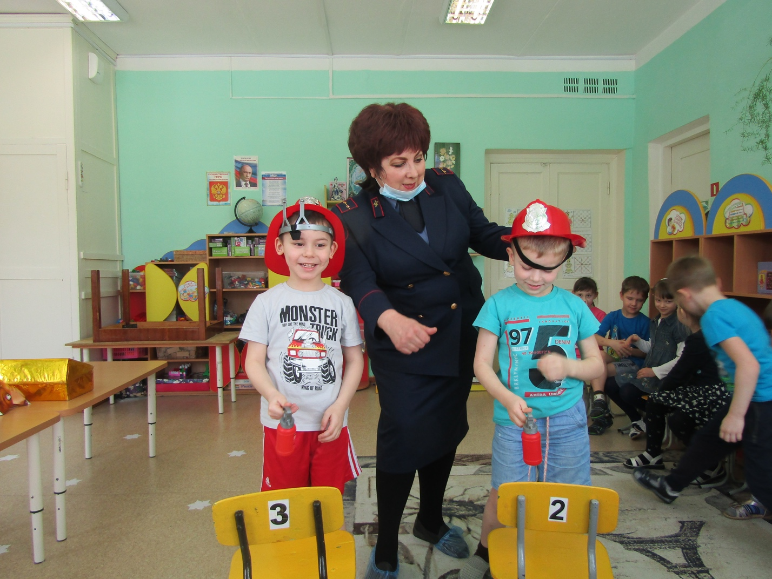
Все участники, к удивлению организаторов, с заданием справились успешно. Ребята попробовали себя и в роли пожарных: в считанные секунды надевали на себя пожарное обмундирование. За старания малыши были поощрены книжками-раскрасками "Детям о пожарной безопасности", всем были вручены памятки о мерах пожарной безопасности, листовки с номерами телефонов вызова экстренных служб.
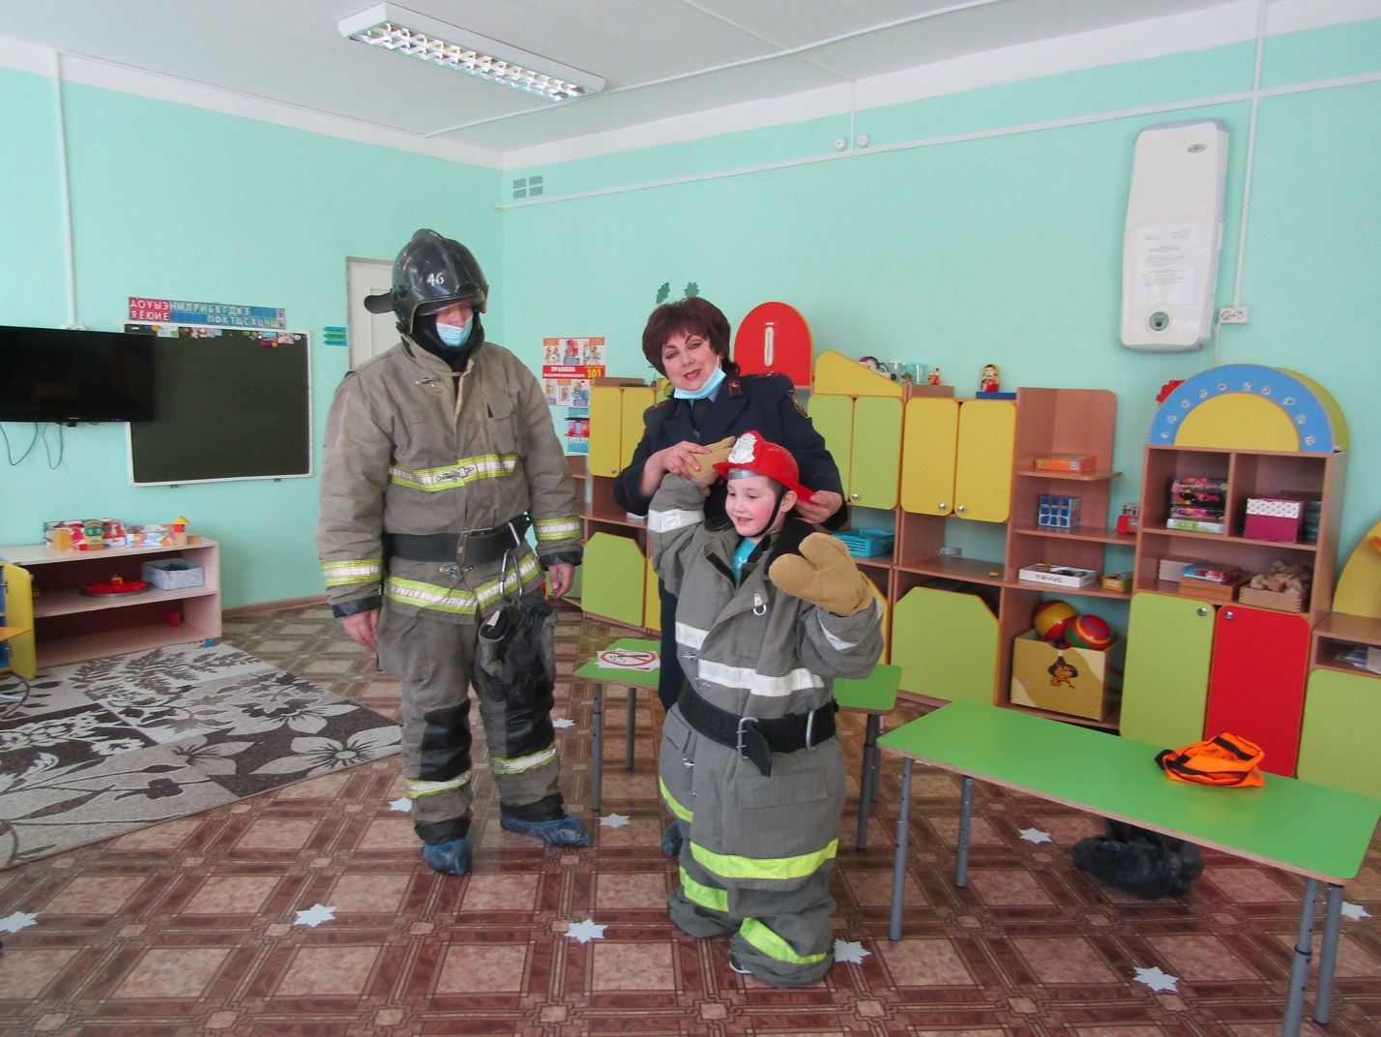

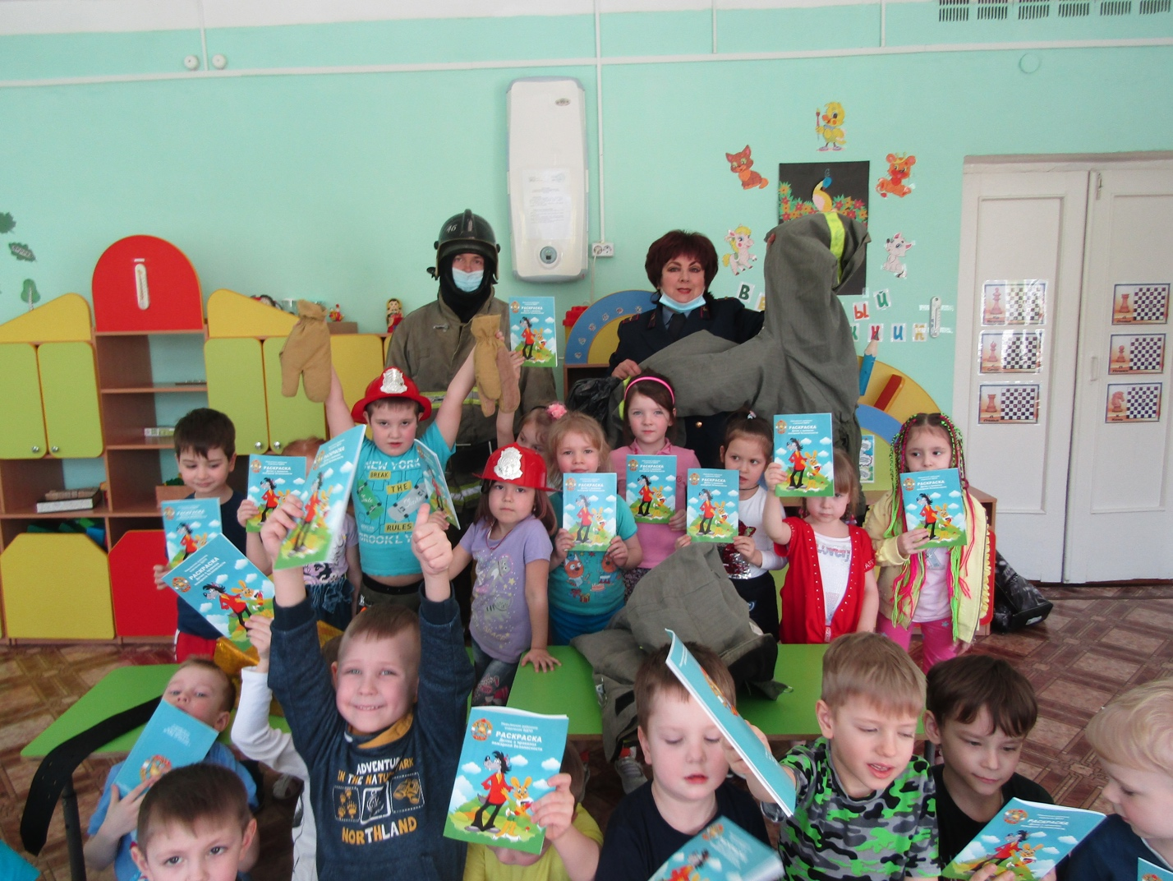
Во всех группах был проведен показ видеофильма на тему «Правила поведения при пожаре» с участием инструктора НРО ВДПО И.Савиной. В конце мероприятия на территории детского сада был проведен инструктаж по правилам пользования первичными средствами пожаротушения. Ребята и персонал заведения имели возможность в очередной раз попрактиковаться самостоятельно в использовании огнетушителя ОП-5, ознакомиться с пожарно-техническим вооружением автомобиля.
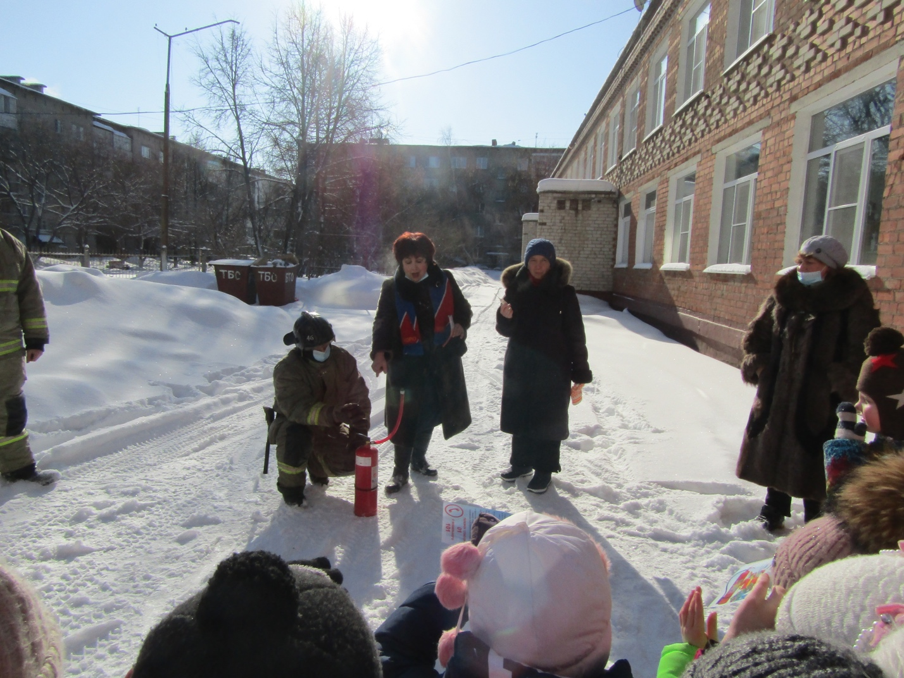

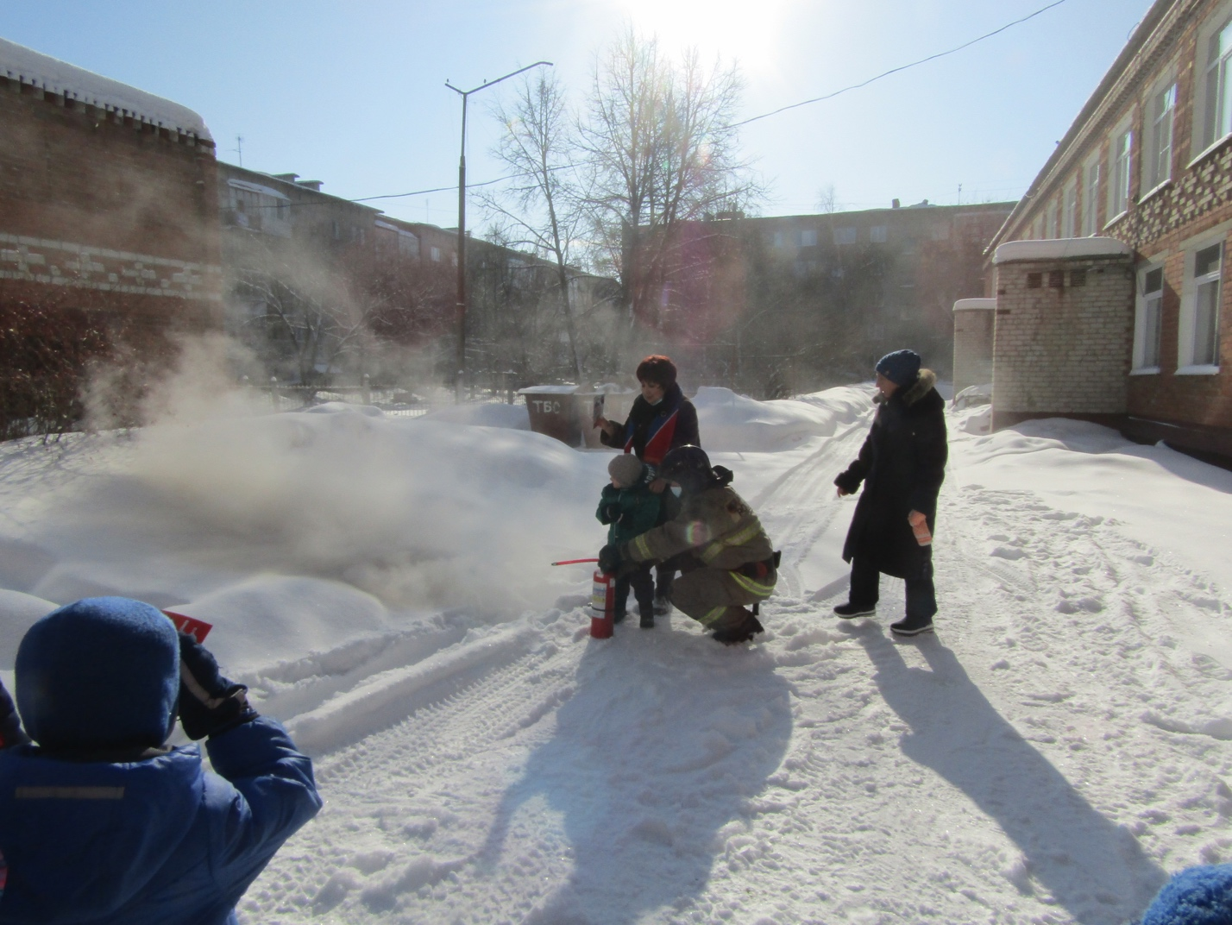

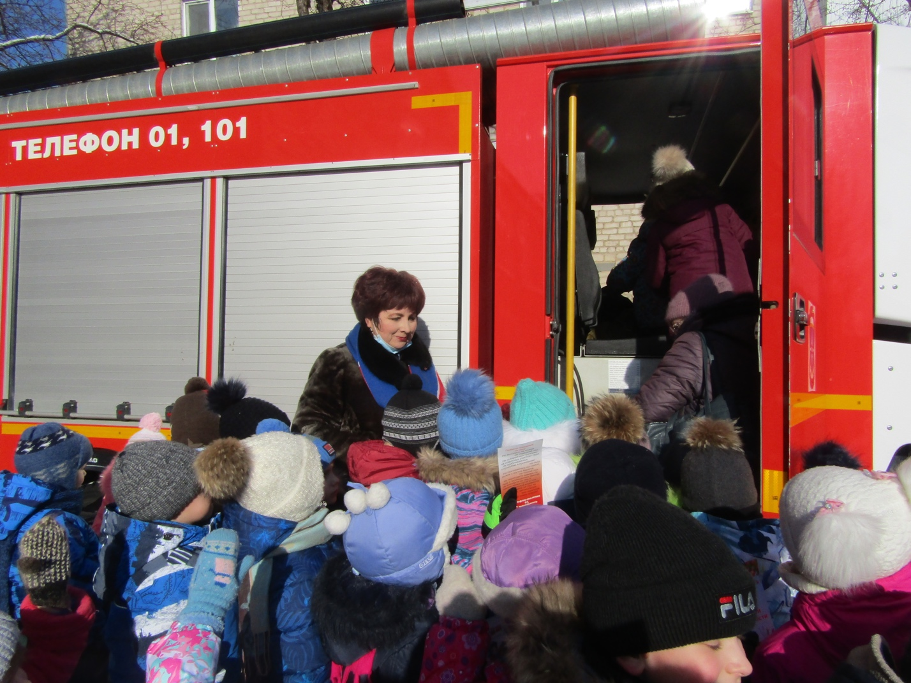

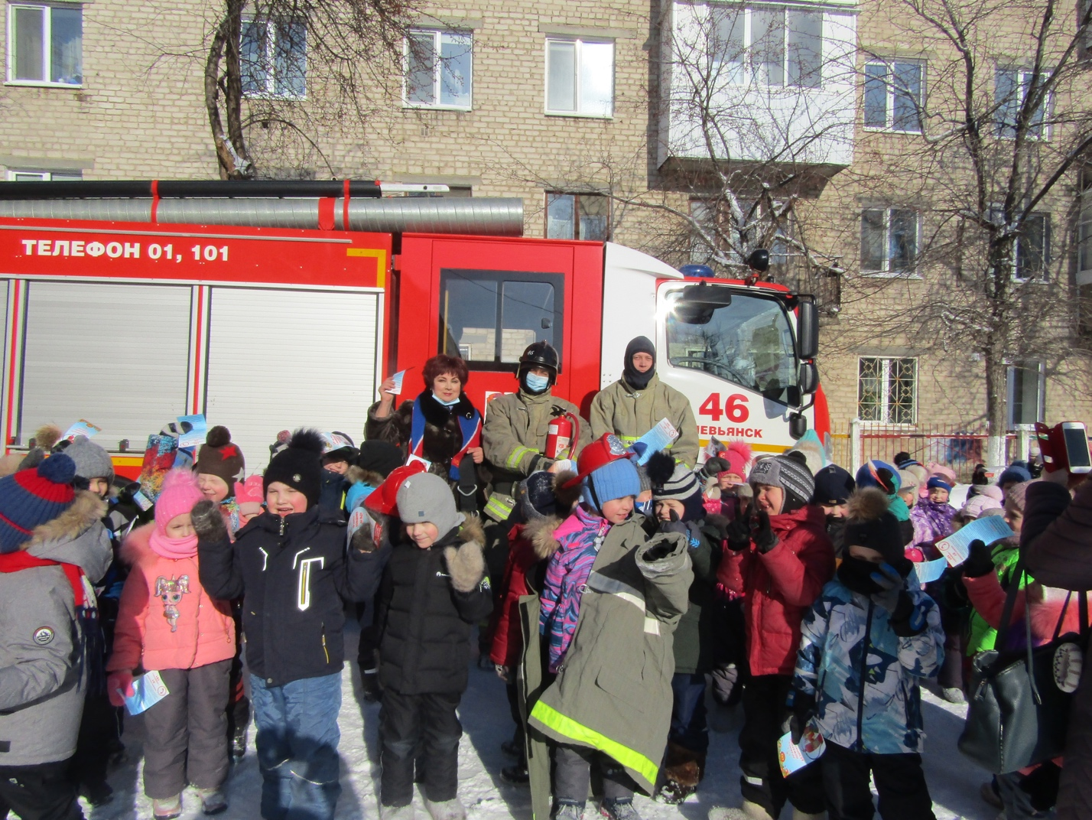
Основной задачей при проведении подобных мероприятий является обучение детей и персонала мерам защиты, оказание само- и взаимопомощи в случае возникновения чрезвычайной ситуации.

